**Алгебра**

Самостійно опрацювати §21, виконати № 21.3,21.4.

Ознайомитися з відео за посиланнями:

<https://www.youtube.com/watch?v=ElnkFcmVUI4>

Розібрати запропоновані завдання:

Середній рівень

*Спростити вираз (1 — 2):*

**1. 1)** 14 + cos214° + sin214°; **2)** cos2 14°‑ sin214°;

**3)**  ; **4)** cos 50° ‑ cos40°.

**2. 1)** cos(α ‑ β) ‑ cos α cos β; **2)** .

**3. 1)** cos α = ; 0 < α < . Обчислити: sin α, cos 2α, sin 2α.

**2)** ctg α = ‑2;  < α < π. Обчислити: cos α, tg 2α, сtg 2α.

Достатній рівень

**1. 1) **, . Обчислити sin α, sin 2α, sin 4α.

**2)** Обчислити sin 105°.

**3)** Довести, що cos 20° ‑ sin 50° = sin 10°.

*Довести тотожність (2 — 3):*

**2.** .

**3. **.

Високий рівень

**1. 1) **, , , . Обчислити ctg (α + β).

**2)** Звести до тригонометричної функції гострого кута tg 624°.

**3)** Довести, що .

*Довести тотожність (2 — 3):*

**2.** .

**3.** Довести, що .

**Геометрія**

Повторити §10-12. Ознайомитися з відео за посиланнями:

<https://www.youtube.com/watch?v=EIPPiUKK_g4>

Виконати завдання:

1. (1 бал) До площини квадрата АВСD проведено перпендикуляр SC. Укажіть пряму, яка перпендикулярна до прямої SА

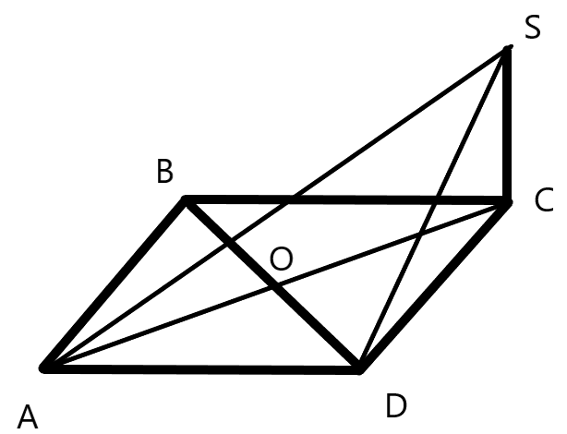 **А)** BD **Б)** AC **В)** SA **Г)** AD **Д)** AB

1. (1 бал) Похила ВС, проведена до площини α, утворює з перпендикуляром до цієї площини кут 30°. Знайдіть довжину похилої ВС, якщо її проекція на площину α дорівнює а.

**А) ** **Б) ** **В) ** **Г) ** **Д)** 

1. (2 бали) Установити відповідність між відрізками (1-4) , побудованими на гранях і ребрах куба, та величинами кутів між ними (А-Д)

|  |  |  |  |
| --- | --- | --- | --- |
| **1** | ВD і В1D1 | **А** | 60° |
| **2** | BС1 і AD | **Б** | 0° |
| **3** | A1D і DС | **В** | 45° |
| **4** | ВС1 і СD1 | **Г** | 90° |
|  |  | **Д** | 30° |

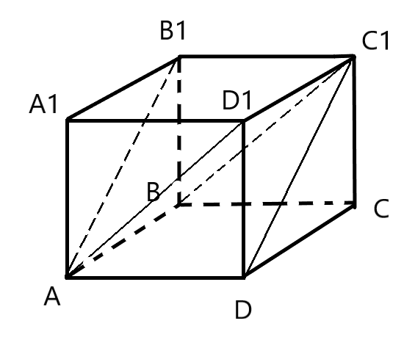

1. (1 бал) Знайдіть кут між похилою АВ та площиною α, якщо довжина АВ дорівнює 32см, а її проекція на площину α – 16 см.
2. (2 бали) Відрізок АВ не перетинає площину α. Знайдіть відстань від середини даного відрізка до площини α, якщо його кінці віддалені від неї на 15см і 27см.
3. (2 бали) З точки А до площини α проведено перпендикулярні похилі АВ і АС. Знайдіть відстань від точки А до площини α, якщо довжина відрізка ВС дорівнює 10см, а похилі АВ і АС утворюють із площиною α кути по 45°.
4. (3 бали) Точка М віддалена від кожної із сторін трикутника АВС на 13см, а від його площини – на 5см. Знайдіть периметр трикутника АВС, якщо його площа дорівнює 96см2.